**Recurso de revisión**

|  |  |  |  |
| --- | --- | --- | --- |
| **FOLIO** |  | LUGAR Y FECHA |  |

|  |  |
| --- | --- |
| NÚMERO DE EXPEDIENTE |  |

**NOMBRE DEL RECURRENTE Y/O PROMOTOR**

Nombre (s) Apellido Paterno Apellido Materno

**Nombre de un representante autorizado**

Nombre (s) Apellido Paterno Apellido Materno

**Para efecto de recibir notificaciones**

**Correo electrónico.** _________________________________________________________________________

Manifiesto expresamente mi voluntad y conformidad de recibir todas las notificaciones relativas a la presente solicitud, en la dirección de correo electrónico señalada en el apartado correspondiente de este formato guía, en el entendido que en caso de no revisarlo dicha omisión será en mi perjuicio.

**Domicilio**

Calle Num.. Exterior/Interior Colonia

Localidad y/o Municipio Entidad Federativa País C.P

**TELÉFONO**____________________________________________**FAX**_____________________

Lada+Número Telefónico Lada+Número Telefónico

|  |  |
| --- | --- |
| **Sujeto Obligado que emitió la resolución que se impugna** |  |

|  |  |
| --- | --- |
| **Número y fecha de la resolución que se impugna** |  |

Republica No. 2 Ixtlahuacán del Rio, Jal. C.P 45260 Tel: (01) 373 734 5135

**Recurso de revisión**

|  |
| --- |
| **Procedencia del recurso de revisión (art. 93 LTAIPEJM)**  **Seleccione el o los supuestos por los que se presenta el recurso de revisión.**  El recurso de revisión procede cuando con motivo de la presentación de una solicitud de información pública, el sujeto obligado:  No resuelve la solicitud en el plazo legal  No notifica la resolución de una solicitud en el plazo legal.  Niega total o parcialmente el acceso a la información pública no clasificada como confidencial o reservada.  Niega total o parcialmente el acceso a la información pública clasificada indebidamente como confidencial o reservada.  Niega total o parcialmente el acceso a la información pública declarada indebidamente inexistente; ; y el solicitante anexe elementos indubitables de prueba de su existencia.  Condiciona el acceso a la información pública de libre acceso a situaciones contrarias o adicionales a las establecidas en la ley.  No permite el acceso completo o entrega de forma incompleta la información pública de libre acceso considerada en su resolución.  Pretende un cobro adicional al establecido por la ley. |

Republica No. 2 Ixtlahuacán del Rio, Jal. C.P 45260 Tel: (01) 373 734 5135

**Recurso de Revisión**

|  |
| --- |
| **Argumentos por los que se presenta el recurso de revisión y que se relacionan con el (los) supuestos (s) elegido (s) en el punto anterior** |

Republica No. 2 Ixtlahuacán del Rio, Jal. C.P 45260 Tel: (01) 373 734 5135

**Recurso de Revisión**

**Datos de Tercero Afectado (de Existir) ** Persona física  Persona Jurídica

Nombre completo:

Nombre (s) o Razón social Apellido Paterno Apellido Materno

**Para efecto de recibir notificaciones**

Correo electrónico. ____________________________________________________________

Domicilio

Calle Num.. Exterior/Interior Colonia

Localidad y/o Municipio Entidad Federativa País C.P

**TELÉFONO**____________________________________________**FAX**_____________________

Lada + Número Telefónico Lada + Número Telefónico

Razón de la afectación:

___________________________________________

**Nombre y firma del concurrente**

Republica No. 2 Ixtlahuacán del Rio, Jal. C.P 45260 Tel: (01) 373 734 5135

**Recurso de Revisión**

|  |
| --- |
| **Instructivo**  *Llenar el formato a mano con letra de molde legible o a maquina  *Llenar un formato por cada sujeto obligado al que se le presentó una solicitud de información publica  *Si lo requiere, la encargada de la unidad de transparencia podrá auxiliarlo en la formulación y tramitación del recurso de revisión.  *El recurso de revisión debe presentarse por duplicado ante la unidad de Transparencia (UT) del sujeto obligado o ante el ITEI, dentro de los diez hábiles siguientes a partir de la notificación de la resolución impugnada, del acceso o la entrega de la información o del término para notificar la resolución de una solicitud de información, o para permitir el acceso o entregar la información, sin que se hayan realizado.  *Al recurso de revisión debe acompañarse copia de la solicitud de información pública presentada y copia de la resolución impugnada, en su caso.  *Al recurso de revisión puede anexarle copia de los documentos públicos o privados que sustentan sus argumentos o indicar el lugar de consulta de los primeros  *El ITEI resolverá sobre la admisión del recurso de revisión dentro de los cinco días hábiles siguientes a su recepción  *Puede mencionar en el recurso de revisión, el tercero afectado en su caso, si se tiene conocimiento de esto, el ITEI de oficio debe revisar si existe tercero afectado para notificarle el recurso de revisión presentado  *Cuando al recurso de revisión le falte algún requisito o documento anexo, el ITEI debe subsanar las omisiones que procedan y en su caso, prevenir al recurrente dentro del día hábil siguiente a su recepción, para que el recurrente subsane lo necesario, dentro de los tres días hábiles a la notificación de la prevención. (La prevención suspende el plazo para resolver la admisión, hasta que se cumplimente o termine el termino para que el recurrente subsane las omisiones).  *Cuando se presente el recurso de revisión ante el sujeto obligado, debe remitirlo al ITEI junto con su informe dentro de los tres días hábiles siguientes a su recepción, el ITEI resolverá la admisión del recurso previo al análisis del informe dentro del término de dos días hábiles siguientes a su recepción  *El ITEI debe resolver el recurso de revisión dentro de los diez días hábiles siguientes al vencimiento del término para que el sujeto obligado presente su informe inicial. |

**Apartado opcional**

Si deseas colaborar con el Instituto de Transparencia e Información Pública de Jalisco en la generación de datos estadísticos, más precisos, favor de llenar el siguiente recuadro.

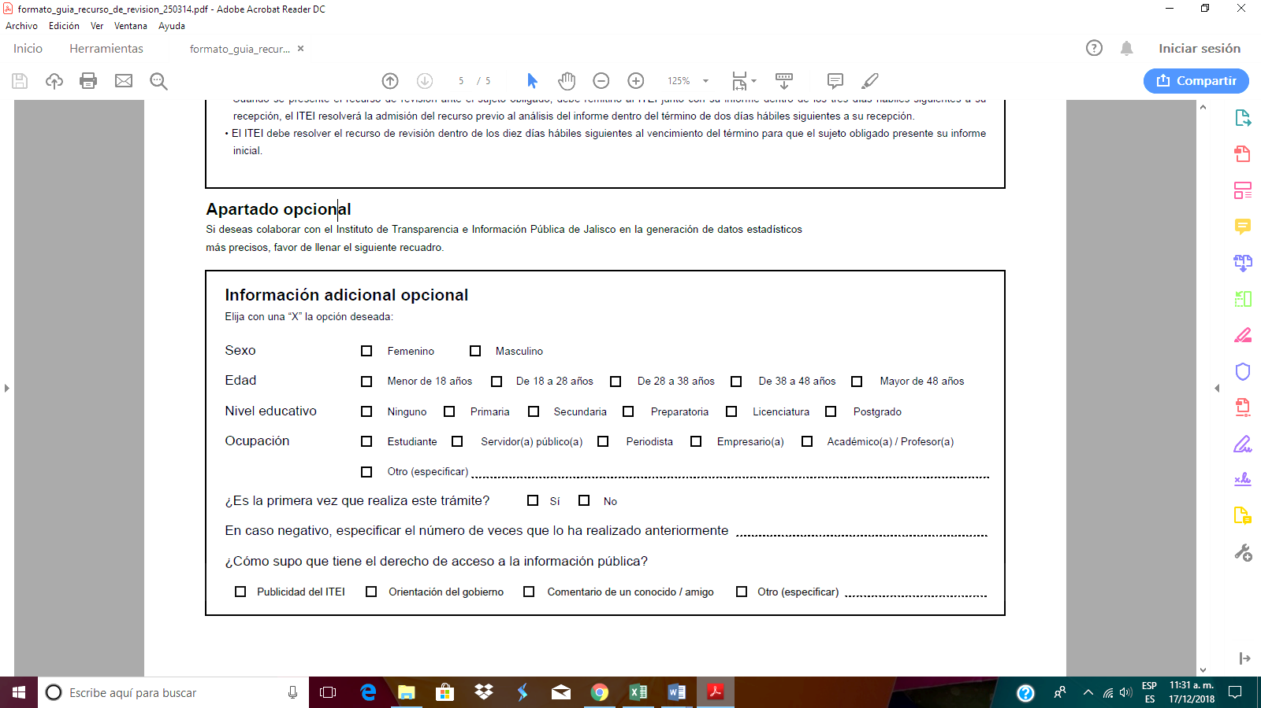

Republica No. 2 Ixtlahuacán del Rio, Jal. C.P 45260 Tel: (01) 373 734 5135